用况描述—上架影视

简要描述
该用况描述了影视编辑使用系统上架影视资源。

用况图



前置条件
- 影视编辑必须拥有一个有权限的帐户
- 设备的网络连接必须有效

基本流
{登录}
- 参与者影视编辑登录时，启动用况
- 系统获取影视编辑输入的密码和帐号，识别该参与者身份是否有效。
- 系统列出所有的待处理选项
- 参与者影视编辑选择上架影视
{读取影视信息}
- 系统检查是否有已编辑而未上传的影视信息，如果有，则列出该影视信息
- 如果没有系统提示影视编辑输入影视信息，说明输入的影视信息必须是中文
  - 名称、简介
  - 类型、类别
  - 海报
  - 导演
  - 演员
  - 集数
  - 是否推荐
- 参与者影视编辑输入所期望的影视信息
- 系统记录该部影视的影视信息
- 参与者影视编辑选择保存此部影视的影视信息
- 系统保存此部影视的影视信息，提示影视编辑保存成功
- 如果参与者影视编辑选择继续编辑影视，则重复用况第3步～第7步
- 参与者影视编辑选择上传所编辑的影视信息
- 系统把影视信息上传到播放平台，并执行子流处理影视信息，返回上传成功的结果
- 如果影视信息上传成功，则系统继续上传相关影视资源和海报资源
- 系统记录此次上架信息
• 运营人员的帐号
• 影视的名称
• 完成操作的时间
- 用况终止

备选流

读取影视出错
在{读取影视信息}处，如果系统读取影视出错，则：
  - 系统提示参与者影视编辑读取影视出错
  - 系统记录此次出错原因
  - 用况回到中断处

子流

处理影视信息
- 系统根据获取的影视信息中的影视名称判定该影视是否存在
- 若影视不存在，系统则
a. 把影视信息中的类型转换成影视类别
b.把影视信息中的地域转换程影视地域
c.把影视信息中的推荐转换成影视推荐
d.把影视信息中的导演、演员转换成影视导演与演员
- 若影视存在，系统则执行更新影视
- 事件流恢复到下一步

后置条件
- 影视编辑上架影视已完成

公共扩展点
- 无

特殊需求
- 无

用况描述—下架影视

简要描述
该用况描述了影视编辑使用系统下架影视资源。

用况图



前置条件
- 影视编辑必须拥有一个有权限的帐户
- 设备的网络连接必须有效

基本流
{登录}
- 参与者影视编辑登录时，启动用况
- 系统获取影视编辑输入的密码和帐号，识别该参与者身份是否有效。
- 系统列出所有的待处理选项
- 参与者影视编辑选择下架影视
{获取资源}
- 系统获取一周内的资源到期的影视资源，包括影视海报、影视名称
- 系统分类显示影视资源
- 参与者影视编辑选择要下架的影视
- 系统记录要下架的影视的影视名称
- 参与者影视编辑确认下架影视
- 系统根据所记录的影视名称删除相关影视
- 系统记录此次上架信息
• 运营人员的帐号
• 影视的名称
• 完成操作的时间
- 用况终止

备选流

无影视资源
在{获取资源}处，如果系统没有下架的影视，则：
  - 系统提示参与者影视编辑没有到期影视
  - 用况结束

后置条件
- 影视编辑下架影视已完成

公共扩展点
- 无

特殊需求
- 无

1.2通信图
1.1上架影视
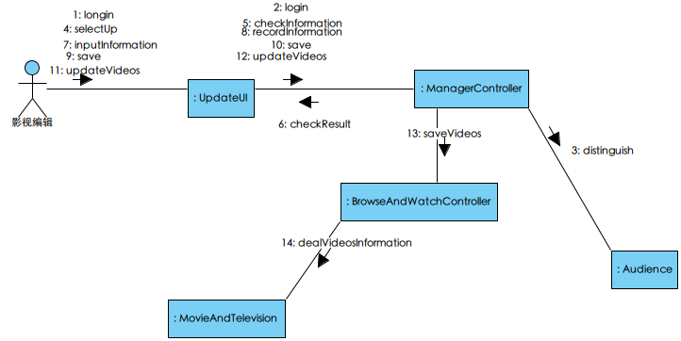

1.2下架影视
